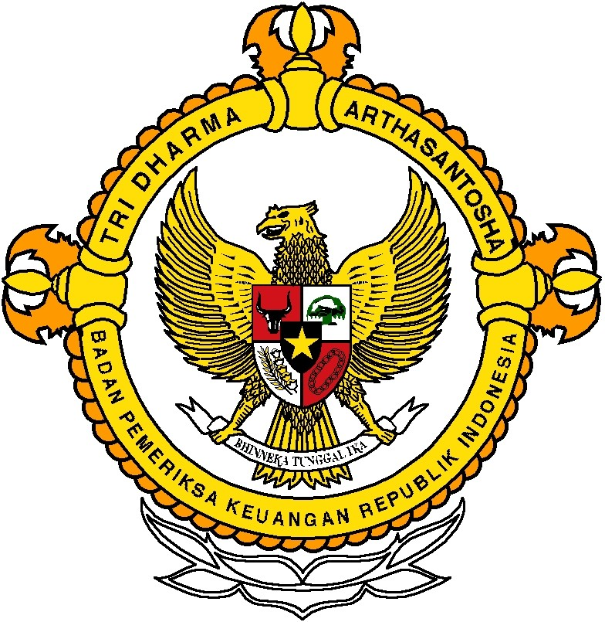
SIARAN PERS
BADAN PEMERIKSA KEUANGAN
BPK RI Resmikan Gedung Kantor Perwakilan Provinsi Jawa Barat dan Sepakati Cara Mengakses Data dengan Pemerintah Daerah Se-Provinsi Jawa Barat
Bandung, Kamis (12 Mei 2011) – Badan Pemeriksa Keuangan Republik Indonesia (BPK RI) melakukan penandatanganan Nota Kesepahaman dengan Pemerintah Provinsi/ Kabupaten/ Kota se-Provinsi Jawa Barat tentang Pengembangan dan Pengelolaan Sistem Informasi untuk Akses Data dalam Rangka Pemeriksaan Pengelolaan dan Tanggung Jawab Keuangan Negara. Penandatanganan Nota Kesepahaman dilakukan oleh Kepala Perwakilan BPK RI Provinsi Jawa Barat, Slamet Kurniawan, M.Sc., Ak dengan para pimpinan daerah tersebut di Kantor BPK RI Perwakilan Provinsi Jawa Barat. Kegiatan ini disaksikan oleh Ketua BPK RI, Drs. Hadi Poernomo, Ak., Anggota V BPK RI, Drs. Sapto Amal Damandari, Ak., CPA., Gubernur Jawa Barat, Pimpinan DPRD, Anggota Muspida serta para pejabat di lingkungan BPK RI.
Pada kesempatan yang sama, Ketua BPK RI juga meresmikan Kantor BPK RI Perwakilan Provinsi Jawa Barat, yang berlokasi di Jalan Moch. Toha No. 164, Bandung, Jawa Barat. Gedung Kantor BPK RI Perwakilan Provinsi Jawa Barat memiliki lahan seluas 7.140 meter persegi. Gedung ini terdiri dari dua bangunan utama, yaitu bagian depan terdiri dari 4 (empat) lantai dengan luas 3.742 meter persegi dan bagian belakang terdiri dari 5 (lima) lantai dengan luas 2.992 meter persegi atau keseluruhan luas bangunan utama adalah 6.734 meter persegi. Gedung ini juga dilengkapi dengan sarana teknologi informasi yang dipasang untuk mendukung proses pemeriksaan. Selain itu, terdapat fasilitas perpustakaan, ruang arsip, ruang auditorium dan ruang pendukung lainnya.
Dengan menempati gedung baru ini, Ketua BPK RI berharap karyawan BPK RI Perwakilan Provinsi Jawa Barat dapat bekerja dengan lebih baik dan semakin meningkatkan kinerjanya serta tetap berpegang teguh pada nilai dasar BPK RI yaitu independensi, integritas dan profesionalisme.
Terkait dengan penandatanganan nota kesepahaman, hal ini merupakan langkah strategis dalam rangka mewujudkan sinergi antara BPK RI dengan para pemangku kepentingan, termasuk diantaranya entitas yang diperiksa oleh BPK RI.
Dalam melaksanakan tugas pemeriksaan pengelolaan dan tanggung jawab keuangan negara, BPK RI mendapat kewenangan meminta data/ dokumen kepada pihak yang diperiksa (auditee) dan/ atau pihak lain yang terkait. Untuk mempermudah perolehan data/ dokumen, BPK RI memprakarsai pembentukan sinergi data dengan auditee melalui strategi link and match data.
Melalui nota kesepahaman ini, selanjutnya akan dibentuk pusat data BPK RI dengan menggabungkan data elektronik BPK RI (E-BPK) dengan data elektronik auditee (E-Auditee). Melalui pusat data tersebut, BPK RI dapat melakukan perekaman, pengolahan, pemanfaatan dan monitoring data yang bersumber dari berbagai pihak dalam rangka pemeriksaan atas pengelolaan dan tanggung jawab keuangan negara. Dengan cara ini, pemeriksaan BPK akan semakin efisien dan efektif. Waktu yang digunakan auditor untuk proses perolehan data menjadi berkurang karena sebagian atau seluruhnya sudah dapat dilakukan di kantor BPK RI. Oleh BPK RI konsep ini disebut dengan “BPK Sinergi”.
BPK RI mengharapkan melalui BPK Sinergi tersebut akan memberikan manfaat yaitu: 1) mengurangi KKN secara sistematik; 2) mendukung optimalisasi penerimaan negara; 3) mendukung efisiensi dan efektifitas pengeluaran negara. Apabila insiatif BPK Sinergi tersebut dapat direalisasikan maka optimalisasi pengelolaan dan tanggung jawab keuangan negara akan lebih cepat terwujud.
Sesuai dengan ketentuan Pasal 10 huruf a dan b UU No. 15 Tahun 2004, dan Pasal 9 ayat (1) huruf b UU No. 15 Tahun 2006, BPK RI memiliki kewenangan untuk meminta keterangan dan/ atau dokumen yang wajib diberikan setiap orang, unit organisasi Pemerintah Pusat, Pemerintah Daerah, Lembaga Negara lainnya, Bank Indonesia, BUMN, BLU, BUMD dan lembaga atau badan lain yang mengelola keuangan negara. Oleh karena itu perlu dipahami bahwa tanpa kesepakatan bersama ini pun BPK RI tetap berwenang untuk mengakses data pemerintah daerah yang diperlukan dalam rangka pemeriksaan atas pengelolaan dan tanggung jawab keuangan negara.
Sebelumnya BPK RI telah melakukan penandatanganan nota kesepahaman yang sama dengan lembaga negara, kementerian/ lembaga, BUMN dan pemerintah daerah. Melalui nota kesepahaman ini, BPK RI berharap pengelolaan dan tanggung jawab keuangan negara dapat lebih optimal sehingga hasilnya dapat dipergunakan untuk sebesar-besarnya kemakmuran rakyat Indonesia.

